臺中市私立弘文高中 113 學年度第二學期議題融入課程之規劃
國文科教學單元活動設計表
114年6月3日
融入議題 | □生涯規劃 □生命教育 □法治教育 □人權教育 □性別平等  □海洋教育 □環境教育 □能源發展 □多元文化 □原住民族教育  □國際教育 □家庭教育 □防災教育 □品德教育 □戶外教育  □安全教育 ◼︎科技教育 □資訊教育 ◼︎閱讀素養
編撰教師 | 林佩諠
主題名稱 | L7 五柳先生傳
學科領域 | 國文科 | 教學對象 |  | 七年級
設計理念 | 本課〈五柳先生傳〉是一篇用第三人稱寫成的自傳，與過往學生接觸到的傳記不同。根據L7切入「五柳先生」這位人物的面向，包含個性、嗜好、生活方式，先製作一張五柳先生的介紹表，檢核學生擷取與檢索的基本能力，在理解經典之後，以相同的結構模板製作自我介紹表。不僅訓練語文表達，也開啟自我覺察與自我肯定的歷程。結合AI工具Canva的應用設計數位學習單，帶領學生從閱讀人物傳記進入，進一步延伸至自我認識與生命書寫。  課程結尾透過Google Classroom上傳成果、Padlet公開展示與同儕互評，強化學生對自身作品的責任感與反思力，並培養尊重他人觀點的態度。整體設計兼顧文本理解、數位素養與自我探索，讓語文課成為一場閱讀他人、認識自己、向內生長的寫作旅程。
核心素養 | J-A1 透過國語文的學習，認識生涯及 生命的典範，建立正向價值觀，提高語文自學的興趣。  J-B2 具備善用科技、資訊與媒體以增進學習的素養，並察覺、思辨人與科技、資訊、媒體的互動關係。
學習內容 | Ad-IV-4 非韻文：如古文、古典小說、語錄體、寓言等。  Ba-IV-2 各種描寫的作用及呈現的效果。  Cb-IV-2 各類文本中所反映的個人與家庭、鄉里、國族及其他社群的關係。
學習表現 | 5-IV-3 理解各類文本內容、形式和寫作特色。  5-IV-5 大量閱讀多元文本，理解議題內涵及其與個人生活、社會結構  的關聯性。  6-IV-6 運用資訊科技編輯作品，發表個人見解、分享寫作樂趣。
活動名稱 | 教學活動流程簡述 |  | 教具 |  | 時間
 | 課前準備：  利用新推出的Canva AI輸入指令，生成線上學習單，可多次修改並選擇最適合的版本。  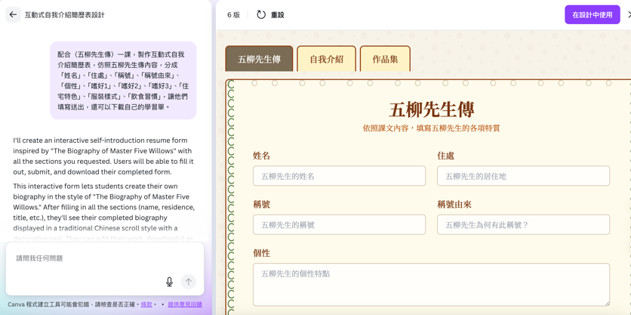  1.引起動機：  (1) 由「人物傳記」入手，詢問學生曾看過的偉人傳記。  提問Q1：那些偉人傳記都是別人寫，還是自己寫的？  提問Q2：猜猜看，〈五柳先生傳〉是他人寫的傳記，還是自己寫的「自傳」？  (2) 說明「史傳筆法」中「傳」與「贊」  2.學習任務—五柳先生自介表 ＆ 自我介紹表  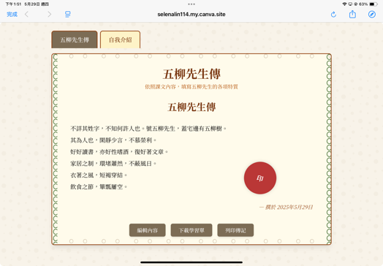  （1）根據課文〈五柳先生傳〉介紹的五柳先生特質、嗜好、生活方式填寫介紹表，生成五柳先生傳。  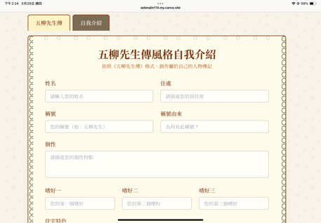  （2） 根據前面填寫過的五柳先生傳格式，創作一篇自己的「人物傳記」。  3.學習評量—分組互評  (1) 將成果截圖上傳Google classroom。  (2) 選擇優秀作品張貼在Padlet供同儕欣賞。  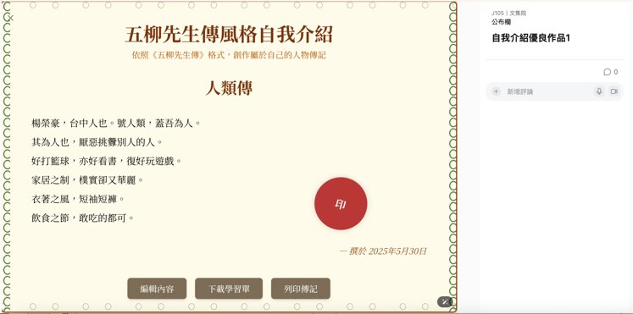 |  | Canva AI  完成線上派發的表單 |  | 10分  30分  10分
教學評量 | Canva AI製作學習單、線上填測、分組互評
